**gerbУчреждение образования**

**«Белорусский государственный технологический университет»**

**СИСТЕМА КОМПЛЕКСНОЙ ОЦЕНКИ ПАРАМЕТРОВ ГИДРОДИСПЕРСНЫХ СРЕД**

**Область применения:** для разделения дисперсных сред при построении систем управления процессами очистки сточных вод и другими технологическими процессами с взаимодействием различных фаз: фильтрация, флотация, коагуляция и т. д. Элементы системы могут быть использованы для контроля текущих параметров при производстве бумаги, для оперативной диагностики и определения класса запорной арматуры на промышленных предприятиях

**Техническая характеристика:** система имеет модульное исполнение и включает измерители времени капиллярного впитывания (ВКВ), электрокинетического потенциала (ЭКП), протечек запорной арматуры (ПЗА) и блок комплексной обработки характеристик. Измерители ВКВ, ЭКП и ПЗА могут использоваться как в составе системы, так и автономно

**Измеритель ВКВ:** время преобразования – 10‑1000 с, габариты тестируемых материалов 10×10 см; размер пробы 5‑10 мл; возможность анализа анизотропии бумаги

**Измеритель ЭКП:** время преобразования – 10‑15 с, габариты первичного преобразователя 20×40 см; диапазон измеряемого ЭКП –10…+50 мВ; точность ±0,5 мВ

**Измеритель ПЗА:** время преобразования – 10‑180 с, диапазон измерения протечек на воздухе 0-55 см3/мин, на воде – 0‑5 см3/мин; прибор сохраняет в энергонезависимой памяти результаты 100 последних измерений; сопряжение по RS232; диапазон рабочих температур электронного блока: –25-35°С; степень защиты от воздействий окружающей среды IP34; масса электронного блока не более 3 кг; погрешность измерения времени не более 0,1 с

**Преимущества:** компактность, аналоговый принцип измерения, лабильность процесса измерения, измерение в потоке, протоколирование

**Форма защиты интеллектуальной собственности:** патенты РБ: 8807, 2792, 9322

**Стадия разработки:** пилотный образец измерителя ВКВ проходил испытания в лаборатории кафедры «Промышленная экология» БГТУ, пилотный образец измерителя ЭКП проходит испытания и наладку. Устройства для измерения ПЗА, прошли испытания и внедрены на ОАО «ГродноАЗОТ». Разработаны эскизная документация всех модулей системы, алгоритм и программное обеспечение системы в целом

**Предложения по сотрудничеству:** договор на разработку и изготовление системы или ее отдельных элементов

Кафедра автоматизации производственных процессов и электротехники

**Разработчики:** Оробей И.О., Д.А. Гринюк, В.В. Сарока, С.Е. Жарский, Н.М. Богослав, И.Г. Сухорукова

**Центр трансфера технологий, тел. (017)327-30-21**

**E-mail: ctt@belstu.by**

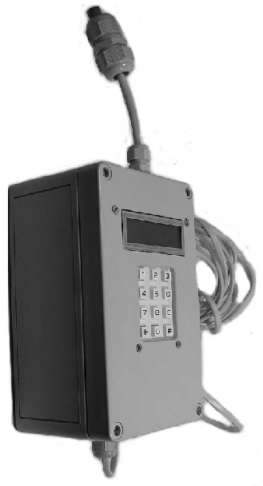 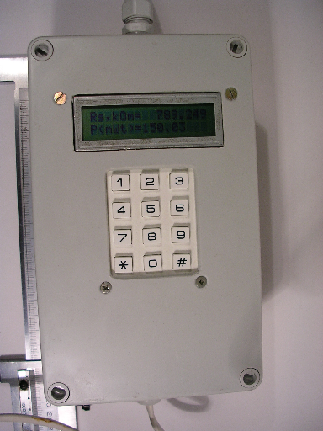

|  |  |
| --- | --- |
| **Измеритель времени  капиллярного впитывания** | **Измеритель электрокинетического потенциала  в потоке** |

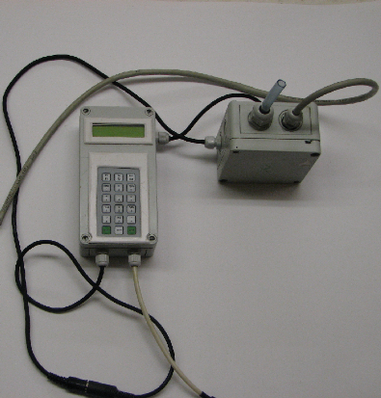

|  |
| --- |
| **Измеритель протечек запорной арматуры** |